Содержание
1. Введение………………………………………………………………………….2
2. Основная часть…………………………………………………………………...4
2.1.Классификация тормозных систем …………………………………….......4
2.2. Виды тормозных систем…………………………………………………….5
2.3. Устройство и принцип работы тормозной системы……………………...6
2.4. Тормозная пневмосистема трактора МТЗ-8……………………………...8
3.Техническое обслуживание…………………………………….......................11
3.1.Система технического обслуживания……………………………………11
3.2. Техническое обслуживание тормозной системы ……………………….13
3.3. Ремонт основных неисправностей тормозной системы…………………15
3.4.Снятие тормозных дисков………………………………………………….18
4. Техника безопасности………………………………….....................................20
4.1. Техника безопасности при проведении технического обслуживания………………………………………………………………………20
4.2. Требования к средствам защиты при техническом обслуживании тракторов…………………………………………………………………………..24
4.3. Требования охраны окружающей среды при техническом обслуживании тракторов…………………………………………………………………………..25
Заключение ……………………………………………………………………….26
Список литературы………………………………………....................................28
Приложения

1.Введение
Современные трактора отличаются конструктивной сложностью. Они оснащаются турбонаддувом, гидравлическими трансмиссиями, усилителями рулевого, увеличителями сцепного веса, крутящего момента и другими механизмами, что не снижает, а даже увеличивает неравнопрочность конструктивных единиц и обуславливает увеличение объемов по техническому обслуживанию и ремонту. Поэтому одним из главных факторов обеспечения эффективного использования техники и снижения затрат на ее содержание является своевременное и высококачественное проведение технического обслуживания и устранение возникших в процессе эксплуатации отказов и неисправностей. Проведение технического обслуживания и регулировок тракторов и других машин требует высокой квалификации исполнителей.
Трактор МТЗ 82 - один из самых известных тракторов выпускаемых Минским тракторным заводом тягового класса 1.4. В нем используется полный привод на все колеса, унифицированную кабину. Мощность трактора - 81 лошадиная сила. Трактор МТЗ 82 широко используется для комплексной механизации и автоматизации сельскохозяйственного производства, лесопереработки, коммунального хозяйства и других отраслей промышленности, а также для перевозки сельскохозяйственных грузов. В условиях комплексной механизации сельскохозяйственного производства одна из условий успешной эксплуатации сельскохозяйственной техники - постоянное поддерживание ее работоспособности, что обеспечивает выполнение сельскохозяйственных работ в ограниченные агротехнические сроки. Для увеличения долговечности, безотказности работы, экономичности, следует проводить систематическое техническое обслуживание трактора, который носит планово – предупредительной характер. Основные задачи технического обслуживания и ремонта тракторов это обеспечение его постоянной готовности для выполнения всех работ, безопасность обслуживающего персонала, сокращение потерь времени для обеспечения поддержания тракторов в исправном и работоспособном состоянии.
Актуальность: уровень надежности работы тракторов определяется не только качеством его изготовления, в значительной степени это зависит от качества технического обслуживания и ремонта. Безопасность движения тракторов связано с исправностью тормозной системы и умением проводить техническое обслуживание. Тормозная система служит: для замедления скорости движения трактора, для его полной остановки, для снижения скорости движения, для выполнения крутых поворотов и удержания трактора в неподвижном состоянии при остановках и стоянках на уклонах. При торможении кинетическая энергия движущегося трактора превращается в работу трения, а затем в теплоту, рассеиваемую в окружающую среду.
Цель: изучение технологического процесса замены тормозных дисков и технического обслуживания трактора МТЗ – 82 Задачи: 1. Изучить устройство и назначение тормозной системы трактора МТЗ -82 2. Изучить практический процесс проведения технического обслуживания трактора МТЗ-82 3. Знать технологический процесс замены тормозных дисков трактора МТЗ – 82 и уметь его проводить на практике
Моя письменная работа состоит из 28 листов машинописного текста и 9 графических изображений. При написании работы были использованы различные справочные и учебные пособия: В.А. Родичев «Тракторы», В.П. Роговцев, А.Г. Пузанков «Устройство и эксплуатация автотранспортных средств», Л.И. Чигов «Техническое обслуживание и ремонт машин» и многие другие. В качестве источников информации использовались специальные интернет – ресурсы; http://www.mtz1.ru; http://tehnodoka.ru/
2.Основная часть
2.1.Классификация тормозных систем
Классификация тормозов производится: по форме трущихся поверхностей, разделяются на колодочные, ленточные и дисковые тормоза. По роду трения выделяются тормоза сухие и работающие в масле. По месту расположения: тормоза находятся в трансмиссии или непосредственно в колесах. По типу привода тормоза бывают: с механическим, гидравлическим и пневматическим приводом. В колесных тракторах применяются колодочные, ленточные и дисковые тормоза, которые устанавливают как в трансмиссии, так и в колесах. Колодочные тормоза надежны и безотказны в работе, обеспечивают достаточную стабильность между тормозным моментом и приводным усилием, позволяют иметь компактный механизм с большим передаточным числом. Ленточные тормоза вследствие простоты конструкции, компактности, обеспечения высокой эффективности действия и простоты обслуживания получили наибольшее распространение на тракторах. Ленточные тормоза, применяемые на тракторах, по конструкции и принципу действия бывают простого действия, двойного действия и плавающие. Дисковые тормоза компактны, герметичны, величина их тормозного эффекта не зависит от направления вращения диска. Трактор МТЗ-82 оборудован рабочими двухдисковыми тормозами с ножным управлением. Рабочие тормоза установлены на валах ведущих шестерен бортовых передач. Тип рабочих тормозов – сухие, с механическим приводом. Они установлены на валах ведущих шестерен конечных передач с левой и правой сторон и закрыты кожухами. Левый и правый рабочие тормоза управляются для одновременного торможения обоих колес сблокированными педалями или раздельно, для торможения левого или правого колеса. Раздельное торможение применяется при выполнении ряда работ, когда требуется повышенная маневренность трактора с минимальными радиусами поворота за счет подтормаживания внутреннего колеса.
2.2. Виды тормозных систем
В тракторе существует несколько видов тормозных систем, выполняющих разнообразные (хоть и несколько похожие между собой) функции:
- рабочая тормозная система;
- стояночная тормозная система;
- вспомогательная тормозная система;
- запасная тормозная система.
Рабочая тормозная система трактора МТЗ-82 предназначена для уменьшения скорости трактора и его остановки с необходимой эффективностью. Стояночная тормозная система трактора предназначена для удержания трактора неподвижным при стоянке на уклоне или ровной поверхности. Для длительного поддержания постоянной скорости на уклоне предназначена вспомогательная тормозная система. В случае выхода из строя рабочей тормозной системы для остановки предназначена запасная тормозная система трактора.

2.3. Устройство и принцип работы тормозной системы
Каждая из вышеназванных тормозных систем состоит из механизма и привода. Тормозной механизм (тормоз) трактора МТЗ-82 служит для непосредственного создания и изменения искусственного сопротивления движению трактора. Тормозной привод служит для передачи энергии к тормозным механизмам управления в процессе торможения. Тракторы МТЗ-82 оборудуются рабочей и стояночно - запасной тормозными системами с механическим приводом, кроме того, имеют пневматическую систему для привода тормозных систем прицепов.
Каждый тормоз трактора МТЗ-82 состоит из двух соединительных дисков (Приложение 1) с наклеенными фрикционными накладками и двух чугунных нажимных дисков, установленных между соединительными дисками.
Нажимные диски соединены с приводом тормозов, а соединительные со шлицами хвостовиков ведущих шестерен конечных передач. Между нажимными дисками установлено по три разжимных шарика, равномерно расположенных по окружности. Шарики заходят в наклонные гнезда, выполненные на внутренних поверхностях нажимных дисков. Торможение колес может быть одновременным и раздельным. Для одновременного действия тормозов левого и правого бортов трактора МТЗ-82 обе педали блокируются откидной соединительной планкой. Раздельное воздействие на левую или правую педали используется для повышения маневренности трактора. При нажатии на педали стержни, перемещаясь вниз, поворачивают рычаги и валик. От рычагов и усилие передается через сферические шайбы и болты к вилкам, которые с помощью тяг и пальцев шарнирно связаны с нажимными дисками. Тяги передают усилие нажимным дискам, вынуждая диски поворачиваться относительно друг друга, что вызывает перекатывание шариков по наклонным поверхностям гнезда дисков и разжатие их. Нажимные тормозные диски МТЗ-82 прижимаются фрикционными накладками соединительных дисков к неподвижным поверхностям крышки стакана и кожуха тормоза, чем и осуществляется торможение ведущих шестерен конечных передач и колес трактора. В исходное, расторможенное, положение педали и диски возвращаются под действием оттяжных пружин и пружин нажимных дисков. Механизм привода тормозов трактора МТЗ-82 снабжен устройством, позволяющим фиксировать педали в заторможенном положении. Фиксация педалей осуществляется зубчатой защелкой, управляемой тягой. При воздействии на тягу, рукоятка которой расположена у правой стенки кабины, защелка поворачивается и входит в зацепление с упором, приваренным к рычагу правой педали. Применяется фиксация педалей в заторможенном положении для удержания трактора в неподвижном состоянии, т.е. рабочая тормозная система выполняет в данном случае функции стояночной тормозной системы.
Тракторы МТЗ-82 оборудованы автономной стояночно – запасной системой с механическим приводом. Стояночно - запасной тормоз унифицирован с рабочими. Он установлен на кожухе правого рабочего тормоза и состоит из тормозных и соединительных дисков, находящихся внутри кожуха. С помощью шлицевого вала, проходящего внутри полой ведущей шестерни конечной передачи, на соединительные диски передается вращение крестовины дифференциала заднего моста. При перемещении рычага привода на себя тормозные диски поворачиваются один относительно другого, раздвигаются и за счет трения накладок соединительных дисков о нажимные диски и стенки кожухов происходит торможение. Для расстормаживания необходимо рычаг переместить от себя (предварительно нажав кнопку рукоятки). Стояночную тормозную систему разрешается использовать в качестве запасной только в случае выхода из строя рабочей тормозной системы.

2.4. Тормозная пневмосистема трактора МТЗ-82
Сборочные единицы, механизмы и приспособления рабочего оборудования трактора МТЗ-82 используют при выполнении специальных работ или при специфических условиях эксплуатации. Для работы с прицепами и другими машинами, снабженными пневматическим или гидравлическим приводом тормозов, трактор оборудуется однопроводной пневматической системой, в которую входят компрессор, регулятор давления, ресивер, тормозной кран, пневматический переходник, разобщительный кран, соединительная головка, трубопроводы. Система применяется также для накачки шин и других целей, где требуется сжатый воздух. Компрессор служит для сжатия воздуха и нагнетания его в пневмосистему. Тип компрессора - поршневой, одноцилиндровый, одноступенчатого сжатия, воздушного охлаждения. Установлен компрессор слева на крышке распределительных шестерен дизеля. Приводится он от шестерни топливного насоса через подвижную промежуточную шестерню и шестерню, выполненную как одно целое с коленчатым валом компрессора. Смазывание трущихся поверхностей обеспечивается разбрызгиванием масла, поступающего от шестерен распределения двигателя. Работает компрессор следующим образом: при повороте рукоятки промежуточная шестерня, перемещаясь, входит в зацепление с шестерней коленчатого вала. От вала возвратно-поступательное движение передается поршню, при движении поршня вниз воздух из всасывающего коллектора двигателя через соединительный патрубок и всасывающий клапан поступает в цилиндр компрессора. При движении поршня вверх всасывающий клапан закрывается, и сжатый воздух через нагнетательный клапан и трубопроводы поступает в систему. Когда в ресивере давление воздуха достигает 0,7...0,74 МПа (7,0...7,4 кгс/см2), срабатывает регулятор давления и отключается компрессор. Воздух из компрессора поступает в атмосферу через регулятор без противодавления, и благодаря этому компрессор разгружается. При снижении давления в ресивере до 0,67...0,63 МПа (6,7...6,3 кгс/см2) регулятор подключает компрессор, и сжатый воздух снова поступает в систему. Регулятор давления предназначен для автоматического регулирования в заданных пределах давления воздуха в системе, а также для очистки воздуха от воды, масла и твердых частиц. В цепи пневматической системы регулятор находится между компрессором и ресивером, крепится на ресивере с помощью штуцера. Разобщительный кран предназначен для включения и отключения тормозной магистрали прицепа. Он установлен на правом заднем кронштейне кабины. При включении тормозной магистрали пневматической системы прицепа рычаг устанавливают вдоль оси крана. Сжатый воздух из полости через открытый клапан проходит в полость и к соединительной головке. Для отключения пневматической системы прицепа рычаг поворачивают на 90°. При отсоединении прицепа необходимо сначала закрыть разобщительный кран, затем разъединить головки и закрыть их пылезащитными крышками. В случае разъединения сцепки трактора с прицепом головки разъединяются, что предотвращает разрывы шлангов. Обратный клапан головки закрывается и препятствует выходу сжатого воздуха из пневматической системы трактора. Техническое обслуживание пневматической системы привода тормозов прицепов заключается в систематической проверке герметичности, периодическом контроле величины давления воздуха, подтяжке крепежа, проведении регулировок. Проверку герметичности проводят после остановки двигателя или при отключенном компрессоре по времени падения давления воздуха в пневмосистеме. Скорость падения давления не должна превышать 0,03 МПа (0,3 кгс/см2) от величины давления на регуляторе давления в течение 30 мин при свободном положении тормозных педалей и в течение 15 мин при полном ходе тормозных педалей, исключая падение давления за счет заполнения воздухом тормозных магистралей. Если скорость падения давления превышает допустимые пределы, нужно выявить места утечек по шипящему звуку выходящего воздуха или путем последовательного покрытия соединительных мест системы мыльной эмульсией. При выполнении работ, на которых пневматическая система не используется, компрессор следует отключать. Рекомендуется после 60 ч работы с отключенным компрессором включить его и проверить состояние системы (работу компрессора, регулятора давления и тормозного крана). Проверка и очистка компрессора. После 1920 ч работы снимают головку цилиндра и удаляют нагар с поверхностей головки, поршня, клапанов и воздушных каналов. Одновременно проверяют герметичность клапанов. Если нагар затвердел, его следует размягчить керосином или растворителем и очистить поверхности мягкой ветошью.

3.Техническое обслуживание
3.1.Система технического обслуживания
В систему технического обслуживания тракторов входят обкатка, технический уход, периодический технический осмотр, ремонты и хранение. Обкатку проходят все новые и отремонтированные тракторы. Ее производят в соответствии с правилами обкатки, изложенными в заводских инструкциях. Техническое обслуживание по срокам выполнения и содержанию операций подразделяется на ежесменное и периодические технически обслуживания, а также сезонное техническое обслуживание. Ежесменное техническое обслуживание выполняется каждый раз после окончания работы на тракторе. Периодические технические обслуживания для всех тракторов проводятся в следующие сроки: Техническое обслуживание №1 (далее - ТО-1) - через каждые 60 моточасов; Техническое обслуживание №2 (далее - ТО-2) - через каждые 240 моточасов; Техническое обслуживание №3 (далее – ТО -3- через каждые 1000 моточасов. Сезонный техническое обслуживание №2 проводится при переходе к осенне-зимнему или весенне-летнему периодам эксплуатации. При ТО -2 выполняют операции ежесменного технического обслуживания (далее - ЕТО) и ТО-1, а также дополнительно проверяют плотность электролита в аккумуляторной батареи и при необходимости подзаряжают ее, проверяют и при необходимости регулируют зазоры между клапанами и коромыслами механизма газораспределения дизеля, муфту сцепления увеличителя крутящего момента, тормоза увеличителя крутящего момента и карданной передачи, муфту сцепления основного дизеля и привода вала отбора мощности, муфту управления поворота, тормозную систему колесных тракторов, сходимость и наибольший угол поворота вала отбора направляющих колес трактора, механизм рулевого управления, подшипники шкворней поворотных кулаков переднего моста, осевой зазор подшипников направляющих колес, полный ход рычагов и педалях управления, усилие на ободе рулевого колеса, на рычагах и педалях управления. Также заменяют масло согласно таблице смазки, очищают центробежный масляный фильтр, проверяют наружные резьбовые и другие соединения трактора и при необходимости подтягивают их, промывают смазочную систему дизеля, проверяют мощность дизеля.

3.2. Техническое обслуживание тормозной системы
Работу тормозов трактора МТЗ-82 следует проверять ежедневно, регулировать же их только при необходимости. Исправность тормозов характеризуется полным ходом педали и длиной тормозного пути. Полный ход должен быть одинаков у каждой педали и равняться 70...90 мм. В процессе эксплуатации из-за износа накладок допускается увеличение хода педалей до 110 мм. Ход педалей менее 70 мм приводит к форсированному износу накладок и перегреву тормозов. Ход педалей (Приложение 2) регулируют в следующем порядке: отворачивают контргайки болтов и заворачивают болты в регулировочные вилки настолько, чтобы ход педалей соответствовал рекомендуемым нормам. Затем затягивают контргайки.
Эффективность торможения проверяют на горизонтальном сухом участке дороги (асфальт, бетон). При начальной скорости 30 км/ч, тормозной путь с момента нажатия на педаль тормоза до полной остановки трактора, не должен превышать 10 м. Бортовую неравномерность эффективности действия левого и правого тормозов проверяют по следу, оставленному на грунте задними колесами, заторможенными до блокировки (юза): на длине тормозного пути 10 м при начальной скорости 30 км/ч на сухом асфальте неравномерность по следу не должна быть более 1 м.
Ход педали, запаздывающей с торможением стороны, надо уменьшить. На равномерность действия тормозов может влиять также замасливание фрикционных накладок дисков. В этих случаях надо разобрать тормоза, очистить все детали, выявить и устранить причины, вызвавшие попадание масла в полость тормозов, а замасленные диски промыть бензином и просушить в течение 5 - 8 мин. После сборки отрегулировать тормоза и проверить эффективность торможения. Если после выполнения указанных выше регулировок не получают эффективного торможения, нужно разобрать тормоз и установить шарики в дополнительные лунки нажимных дисков. Тогда собранные нажимные диски раздвинутся на 3 мм, поскольку глубина дополнительных лунок на 1,5 мм меньше глубины основных. После этого нужно повторно отрегулировать управление тормозами. Изношенные или вышедшие из строя фрикционные диски рекомендуется заменить новыми одновременно на левом и правом тормозах. Исправность тормозов характеризуется полным ходом педали и длиной тормозного пути. Поэтому при ТО-2 (500 моточасов) необходимо проверить полный ход педалей, который при усилии 118 Н должен быть в пределах 70-90 мм (МТЗ-80). Если же он больше или меньше указанных величин его регулируют.

3.3. Ремонт основных неисправностей тормозной системы.

Различные неисправности тормозной системы трактора МТЗ – 82 приводят к неполному или непрекращающемуся торможению, а так же к неодновременному торможению колес. Различают ряд основных неисправностей:

1. Проблема с давлением в ресивере.
Данная поломка свидетельствует об утечке воздуха через систему клапанов в компрессора. Для устранения проблемы необходимо срочно снять головку компрессора. Очистить клапаны и седла, протереть их, поврежденные детали заменить. Также необходимо очистить кольца. Нестабильная работа ресивера может возникнуть и из-за утечки воздуха из пневмосистемы. Причиной могут служить поврежденные или плохо затянутые гайки трубопровода. Для устранения этой причины достаточно подтянуть соединения и заменить изношенные запчасти трактора новыми.

2. Давление при нажатии тормозов резко снижается.
Необходимо устранить утечки воздуха в пневмомагистрали. Проблемы с ресивером должны устранится. Причиной этой поломки может быть порыв диафрагмы пневмопереходника. Если при его замене давление все равно скачет, необходимо проверить выпускной клапан. Данный механизм периодически засоряется, ломается. Поэтому недостаточно только устранить перекосы, но так же необходимо провести тщательную очистку всего механизма.

3. В ресивере трактора не хватает давления.
Причина данной неисправности может служить утечка воздуха. В этом случае надо отрегулировать показатели работы регулятора давления. Однако может быть и проблема в клапане компрессора (имеется в виду нагнетательный, либо всасывающий). Так же может быть причина в кольцах, которые «залегают» вследствие большого износа. В этом случае необходимо заменить или очистите кольца.

4. Компрессор трактора выбрасывает в пневмосистему масло.
Наблюдается проблема в поршневых кольцах. Не всегда помогает чистка колец, т.к. они прослужат крайне мало, поэтому целесообразнее будет замена поршневых колец.

5. Воздух из ресивера не отбирается.
Несмотря на это регулятор давления включает компрессор. В этом случае надо устранить негерметичность пневмосистемы.

6. Регулятор давления работает в режиме предохранительного клапана
Регулировочная крышка завернута на слишком большую величину. Для исправления неполадки рекомендуется отрегулировать работу регулятора.При заклинивании поршня диафрагмы надо разобрать регулятор и устранить неисправность.

7. В присоединительный шланг не поступает воздух через клапан отбора
Причиной может быть недостаточно утоплен шток клапана в регулятор давления.
Надо навернуть на штуцер полностью гайку присоединительного шланга. При переключении компрессора на холостой ход необходимо снижать давление в ресивере, как правило, до показателя 0,65 МПа.

8. Шток пневмопереходника работает медленно
При медленном возвращении штока рекомендуется заменить возвратную пружину. Дело в том, что со временем запчасти трактора МТЗ - 82 ломаются или дают усадку. Все это ведет к проблемам в работе штока пневмопереходника.
Если данный элемент не возвращается в исходное положение, необходимо отрегулировать тормозной кран.
9. Износ тормозных дисков.
Увод трактора в сторону в процессе торможения и увеличенный ход педалей тормозов свидетельствуют об износе накладок тормозных дисков, нарушении регулировки механизма управления тормозами. При возникновении указанных неисправностей проверяют полный ход педалей тормозов, который должен быть одинаковым для каждой педали и составлять 70—90 мм. В случае отклонения хода педалей от указанных значений его регулируют (приложение 2). Отпускают контргайку и, вворачивая в вилку или выворачивая из вилки регулировочный болт, доводят ход педалей до нормы.
Затем проверяют работу тормозов в движении: разгоняют трактор и резко тормозят. По отпечаткам протекторов шин замеряют тормозной путь, длина которого при исправных и правильно отрегулированных тормозах не должна превышать 7 м. В ходе проверки также определяют синхронность срабатывания левого и правого тормозов. Если в процессе торможения трактор «уводит» в сторону, то регулируют синхронность срабатывания тормозов. Когда регулировками добиться синхронности не удается, тормоза снимают и ремонтируют (приложение 3).

3.4.Снятие тормозных дисков
Тормозные диски из строя могут выходить по двум причинам:
1.Возникшие по разным причинам неисправности;
2. Естественный износ дисков.
При первой неисправности необходим ремонт всей тормозной системы, при второй – замена тормозных дисков. Причем для этой замены нужно знать размеры этих дисков, которые каждый производитель размещается на самом диске в виде двух цифр: минимально допустимой и номинальной толщиной тормозного диска.
Для снятия левого тормоза предварительно снимают муфту блокировки дифференциала (приложение 4). Для снятия правого тормоза отсоединяют правый кронштейн кабины, тяги включения ВОМ и тормозной кран (приложение 5).
Сняв тормоза, измеряют толщину дисков. Накладки соединительных дисков или соединительные диски в сборе заменяют при износе до толщины менее 11 мм, а нажимные, диски — при износе до толщины менее 10,8 м. В случае, когда биение диска больше 0,1 мм, его следует менять, а то он может привести к вибрации. При неисправности тормозных дисков, например, когда появляются механические повреждения (трещины, нарушение плоскости диска, задиры), может еще производиться проточка дисков, но только если того позволяет толщина дисков. В основном, самой частой причиной разбитых дисков является коррозия, грязь и иные повреждения между посадочной поверхностью тормозного диска и ступицей. Во время замены диски должны быть чистыми, их необходимо очистить от повреждений и грязи, иначе установка может вызвать некоторые сложности. Передние и задние тормозные диски меняются одновременно.

3.5 Регулировка управления тормозами
Для выполнения регулировки управления тормозами необходимо соблюдать следующий алгоритм действий:
- отвернуть контргайки болтов;
- завернуть болты в регулировочные вилки или вывернуть их настолько, чтобы полный ход правовой педали для тракторов с малогабаритной кабиной был 70 – 90 мм, для тракторов с унифицированной кабиной 110-120 мм. Ход педали левого тормоза должен быть на 5 -20 мм меньше для обеспечения одновременного срабатывания тормозов в сблокированном положении. Не допускается уменьшение хода педалей тормозов менее указанных величин, так как это ведет к преждевременному износу накладок и перегреву тормозов;
- заверните контргайки.
Попадание смазки в тормоз вызывает замасливание дисков и уменьшение силы трения между их рабочими поверхностями. В таком случае говорят, что тормоза не «держат». Необходимо разобрать тормоз, устранить течь масла, замасленные диски промыть бензином, дать им высохнуть и только тогда их регулируют.

4. Техника безопасности
4.1. Техника безопасности при проведении технического обслуживания.
Техническое обслуживание тракторов следует проводить в соответствии с техническим описанием и инструкцией по эксплуатации на конкретную марку машин. При проведении ТО тракторов следует соблюдать санитарные правила организации технологических процессов и гигиенические требования к производственному оборудованию. Для проведения ТО тракторов в соответствии с установленной периодичностью необходимо вести учет их наработки. Основой ведения графика технического обслуживания служит ежедневный учет наработки с момента начала эксплуатации новой или отремонтированной машины. В эксплуатационном документе (сервисной книжке) трактора или автомобиля отмечают выполнение всех ТО, кроме ЕТО, с указанием даты, вида ТО, а также наработки с момента начала эксплуатации новых или капитально отремонтированных тракторов или автомобилей. Проведение сезонных ТО тракторов следует совмещать с проведением очередного ТО. ТО при эксплуатационной обкатке, следует проводить в стационарных мастерских, на станциях и в пунктах технического обслуживания. ТО-1 и ТО-2 тракторов допускается проводить на месте их работы с использованием передвижных агрегатов технического обслуживания. При проведении ТО тракторов следует применять оборудование, обеспечивающее его проведение в соответствии с требованиями инструкции по эксплуатации. При проведении ТО- 3 необходимо иметь оборудование для ресурсного диагностирования тракторов или использовать передвижную диагностическую установку. Параметры технического состояния составных частей трактора следует проверять с применением контрольно-диагностического оборудования. Диагностирование выполняют с помощью встроенных контрольно-измерительных приборов трактора или автомобиля и внешних средств диагностирования. При диагностировании определяют необходимость проведения работ по ТО, а также перечень регулировочных и ремонтных работ. При ТО-3 (за исключением гарантийной наработки) тракторы должны быть подвергнуты ресурсному диагностированию с целью определения возможности их дальнейшего использования или постановки на ремонт. Если значения ресурсных параметров находятся в допускаемых пределах, то трактор продолжают эксплуатировать. При невозможности дальнейшей эксплуатации по результатам ресурсного диагностирования устанавливают вид ремонта. При ТО тракторов следует применять масла, смазки и специальные жидкости, указанные в таблице смазки и имеющие документ, подтверждающий их марку и качество. Проведение смазочно-заправочных работ должно исключать попадание влаги, пыли и грязи в составные части тракторов, а сливаемых отработанных нефтепродуктов на почву. Текущий ремонт тракторов МТЗ-82 связан с использованием грузоподъемных устройств, разборочно-сборочных стендов и приспособлений, съемников, слесарно-монтажного инструмента. Для обеспечения безопасной работы необходимо помнить и строго соблюдать требования техники безопасности.
К ремонту допускаются лица, прошедшие специальное обучение, получившие инструктаж по технике безопасности на рабочем месте и овладевшие практическими кавыками безопасного выполнения работ. Работать следует в спецодежде, прочной обуви с жестким верхом, головном уборе, при необходимости надевать защитные очки. Все виды ремонтных работ выполняют только при заглушенном дизеле.
Для снятия или установки дизеля, коробки передач и других агрегатов используют грузоподъемные устройства и механизмы. При присоединении крюков, схваток, цепных или канатных строп следят, чтобы они надежно фиксировались в отверстиях болтов. Поднимают и опускают агрегаты вертикально и плавно, без раскачивания и рывков, не допуская косого натяжения цепей и канатов. При снятии агрегата учитывают расположение его центра тяжести, а также возможное направление перемещения агрегата после освобождения от деталей крепления. Для каждого снимаемого агрегата подбирают специальную схватку. При перемещении агрегата с места разборки или монтажа следят, чтобы путь движения был свободен. Расстояние между перемещаемым агрегатом и оборудованием мастерской должно быть не менее 1 м. Нельзя оставлять агрегат на весу при перерыве в работе. Снимать крюки строп и схваток следует только после надежной установки агрегата на место. В случае применения для разъединения остова полурам и раскатки трактора стенда ОР-16346 поверхность пола, где устанавливается трактор, должна быть ровной, без подтеков масла, а подставки-домкраты и направляющие рельсы исправны.
Перед разъединением остова стопорные колодки устанавливают под задние колеса трактора. Раскатывают и соединяют остов трактора осторожно, без рывков. Чтобы передняя полурама трактора не потеряла устойчивости, нельзя использовать лом при соединении остова с целью облегчить центрирование шлицевых валов, а также раскачивать установленные на домкратах составные части трактора.
После замены дизеля или пускового двигателя перед его опробованием и регулировкой необходимо убедиться, находятся ли рычаги управления и рукоятки гидрораспределителя механизмов гидронавески в нейтральном положении, выключена ли подача топлива. Несоблюдение требований при пуске может привести к случайному троганию трактора с места и наезду на обслуживающий персонал. Следует постоянно помнить, что при необходимости прокрутить коленчатый вал дизеля, например для установки поршня в верхнюю мертвую точку (далее – ВМТ), нужно снять со свечи пускового двигателя провод высокого напряжения. Это следует сделать, чтобы предотвратить возможный пуск дизеля и создание травматической ситуации.
Перед пробным включением стартера убеждаются, что подача топлива полностью выключена; в противном случае могут произойти внезапный пуск дизеля и трогание трактора с места. Прослушивая стетоскопом шумы в зацеплении распределительных шестерен, следует остерегаться вращающихся лопастей вентилятора, так как неосторожное движение может вызвать травму головы и рук.
Шкивы прокручивают при проверке натяжения ремней так, чтобы случайно не травмировать пальцы рук.
При проверке электрооборудования запрещается контролировать исправность цепей замыканием проводов на «массу». Необходимо остерегаться попадания электролита на кожу рук и одежду. Если электролит все же попал на кожу, пораженные места нужно промыть сначала обильной струей воды, затем слабым раствором соды.
При работе, особенно при разъединении составных частей трактора, избегают попадания масла из гидросистемы на кожу тела и одежду. После работы с маслами тщательно моют руки теплой водой с мылом, а загрязненную одежду стирают.
На участке текущего ремонта трактора должно быть установлено противопожарное оборудование согласно нормам пожарной безопасности. Каждый рабочий должен знать сигналы оповещения о пожаре, места расположения противопожарного оборудования и уметь им пользоваться. Нельзя допускать использования противопожарного оборудования не по назначению, загромождать проходы и доступ к нему.

4.2. Требования к средствам защиты при техническом обслуживании тракторов
Движущиеся, вращающиеся части тракторов (карданные, цепные, ременные, зубчатые передачи и т.п.) должны быть ограждены исправными защитными кожухами, обеспечивающими безопасность обслуживающего персонала. Наружные и внутренние поверхности открывающихся защитных ограждений должны быть окрашены в красный (или желтый) цвет. Электропроводка в местах, где возможно трение, должна иметь дополнительную защитную изоляцию. Клеммы электропроводов должны иметь защиту, предусмотренную конструкцией. Навесные системы тракторов должны иметь исправные механические системы их фиксации в транспортном положении. Концентрация оксида углерода в кабинах тракторов должна соответствовать требованиям. Замки дверей кабины должны быть исправными. Кабина должна быть оборудована исправным сиденьем стеклоочистителем.

4.3. Требования охраны окружающей среды при техническом обслуживании тракторов
Перед снятием с трактора агрегатов жидкость, находящуюся в них, сливают в специальные закрытые емкости. Технические выбросы, удаляемые местными отсосами от технологического оборудования, ядовитые газы, пары, которые выделяются при техническом обслуживании тракторов и автомобилей, подвергают очистке перед выбросом их в атмосферу, с тем, чтобы концентрация вредных веществ, выбрасываемых в атмосферу, не превышала допустимого предела санитарных норм. Отходы производства хранят в специальной таре, в местах, предназначенных для этой цели. Хранение и перевозку материалов и веществ с опасными и вредными выделениями осуществляют способами, исключающими их попадание в почвы, водоемы, канализацию, водопроводную систему и т. п. Производственные (рабочие, монтажные) площадки, на которых выполняют работы по ТО тракторов, должны соответствовать требованиям санитарных правил и норм.

Заключение
Перед данной письменной экзаменационной работой стояла цель изучить технологический процесс замены тормозных дисков МТЗ- 82. Для выполнения поставленной цели необходимо было выполнить ряд задач. В первую очередь, была поставлена задача, изучить устройство и назначение тормозной системы трактора МТЗ -82. Решение этой задачи позволило познакомиться с различными видами тормозной системы, узнать их отличительные особенности. Решение следующей задачи, непосредственно связано с формированием практических навыков проведения технического обслуживания трактора МТЗ-82, для этого было изучена теоретическая основы и разобраны необходимые практические навыки. Решение этих задач, подвели к главной задаче в достижении цели письменной экзаменационной работы: знать технологический процесс замены тормозных дисков трактора МТЗ – 82 и уметь его проводить на практике. Более того в ходе написания работы были изучены основные неисправности тормозной системы трактора МТЗ- 82 и способы их устранения, что очень важно при эксплуатации технических средств т.к. различные неисправности тормозных систем приводят к неполному, неодновременному или непрекращающемуся торможению.
Все практические навыки рассматривались с позиции соблюдения техники безопасности труда и организации рабочего места. Все полученные знания практикоориентированы. Так как, дают возможность применять их в реальной жизни, эти знания способствуют формированию практического опыта. Наличие практического опыта требует сегодня каждый работодатель, заинтересованный в профессионализме своих работников.
Для длительной и безотказной эксплуатации тормозов рекомендуется придерживаться следующих правил
1.При эксплуатации следует избегать частого и резкого торможения потому, что это вызывает ускоренный износ фрикционных накладок тормозных колодок и тормозных барабанов.
2. Не держать без необходимости ногу на педалях — это может привести к износу фрикционных накладок;
3. Тормозить плавно и без рывков, выжимая педаль до упора и не задерживая ее в промежуточном положении;
4. Выключать сцепление во время торможения при сблокированных педалях;
5. Не забывать освобождать защелку, удерживающая педали в положении торможения при трогании трактора с места.

Список литературы

1.С.М. Бабусенко. Справочник молодого тракториста – Москва Высшая школа» 1983 г. – 270 с.
2.Богатырев А.А., Лехтер В.Р. Тракторы и автомобили/ Под ред. А.В. Богатырева. - М.: КолосС, 2005. - 400 с.
3.Л.А. Гуревич. Тракторы и сельскохозяйственные машины - Москва «Агропромиздат» 1986 г.-335 с.
4. В.А. Родичев. Тракторы - Москва издательский центр "Академия" 2007 г.-287с. 5. Д.И. Мельников. Тракторы - Москва издательство "Колос" 1981- г. 335с. А.К. Болотов; Л.А. Гуревич; В.А. Лиханов; Н.П. Сычугов. Учебник тракториста - машиниста третьего класса - Москва издательство "Колос" 1982 г. -366с. 6. В.А. Родичев. Грузовые автомобили - Москва ПрофОбрИздат 2001г.-251с. 7. В.П. Роговцев; А.Г. Пузанков; В.Д. Олдфильд. Устройство и эксплуатация автотранспортных средств - Москва "Транспорт" 1989г.-431с.
8.Тракторы / В.М. Шарипов, Е.С. Наумов, А.П. Парфенов и др.; Под общ. ред. В.М. Шарипова. – М.: Попечительский совет УИС, 2006. – 316 с.
9. Л.И. Чигов. «Техническое обслуживание и ремонт машин». Лауш. «Практикум по техническому обслуживанию и ремонту машин» - Москва 1985 г.-208 с.
10.Устройство тракторов/ В.М. Шарипов, К.И. Городецкий, А.П. Маринкин и др.; Под общ. ред. В.М. Шарипова. – М.: МГТУ«МАМИ», 2007. – 320 с.
Интернет-ресурсы: 1. http://www.mtz1.ru/ 2. http://tehnodoka.ru/ 3. http://mtz-sibir.ru 4. http://specsts.ru
Приложение 1.

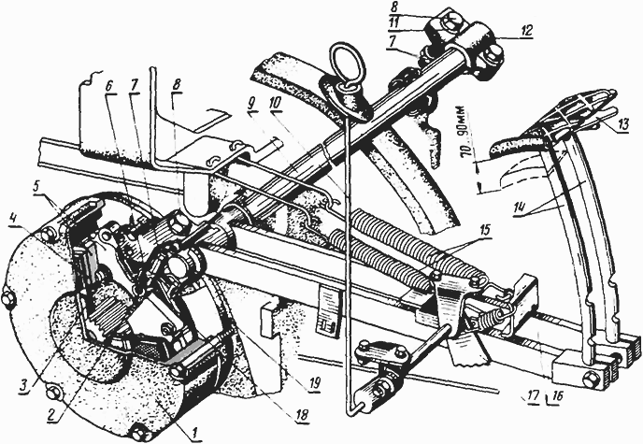

Тормоза трактора МТЗ-82 с механизмом управления
1-кожух правого тормоза; 2 - разжимной шарик; 3 - пружина нажимного диска; 4 - соединительные диски; 5- нажимные диски; 6 - вилка; 7- контргайка; 8 - регулировочный болт; 9 - валик педалей; 10 - тяга зашелки тормозов; 11 - сферическая шайба; 12 - рычаг левого тормоза; 13 - соединительная планка; 14- стержни подушек педалей; 15 - оттяжные пружины; 16 - рычаги; 17 - зашелки тормозов; 18 - тяга; 19 - крышка стакана.

Приложение 2.

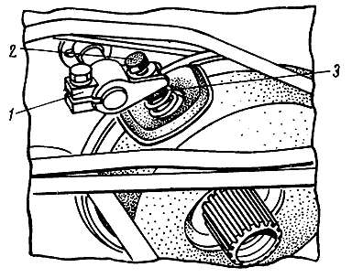

Регулировка хода педали тормоза:
1 — вилка;
2 — болт;
3 — контргайка

Приложение 3.

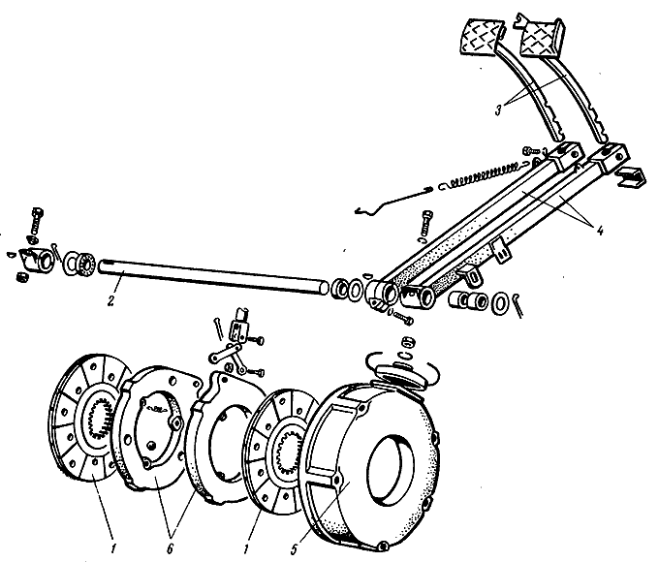

Взаимное расположение деталей тормоза и управления тормозами:
1 — тормозной диск;
2 — валик;
3 — педаль;
4 — рычаги;
5 — кожух;
6 — нажимные диски

Приложение 4.

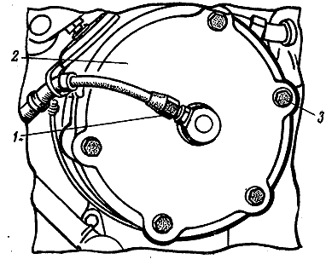

Отсоединение трубопровода и снятие крышки механизма блокировки дифференциала:
1 — трубопровод;
2 — крышка;
3 — болт

Приложение 5.

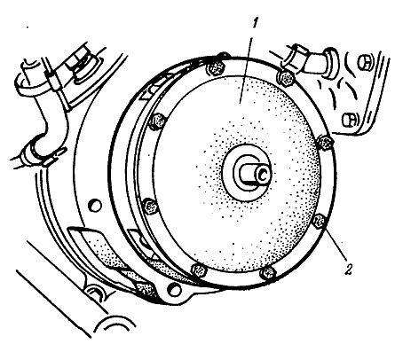

1 — крышка диафрагмы;
2 — болт

Приложение 6.

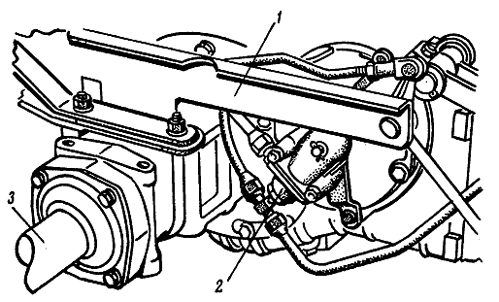

1 — кронштейн;
2 — тормозной кран;
3 — правая задняя полуось

Приложение 7.

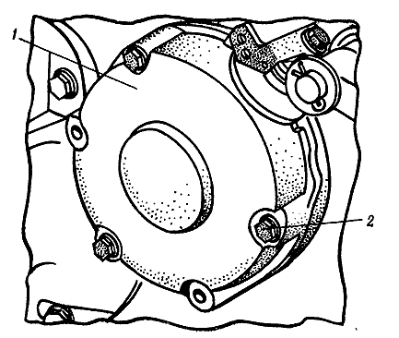

Снятие правого тормоза:
1 — кожух;
2 — болт

Приложение 8.

Снятие правого тормоза:
1 — кожух
2 — болт

Приложение 9.

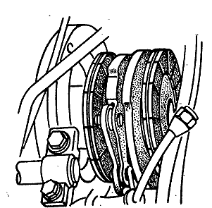

Снятие тормозных дисков

